2005年上半年高等教育自学考试全国统一命题考试
教育统计与测量试卷
(课程代码0452)
一、单项选择题(本大题共15小题,每小题2分，共30分)
在每小题列出的四个备选项中只有一个是最符合题目要求的。请将其代码填写在该题后的括
1．通常在教学工作结束时举行且与其它测验相比更具有广泛性和代表性的测验是
A.安置性测验
B.形成性测验
C.诊断性测验
D.终结性测验
2．教育领域所获得的反映教育现象或事物数量事实的大量数据具有离散性、规律性和
A.对称性
B.等距性
C.等比性
D.变异性
3．比较同龄人的身高与体重发育的差异程度，要应用
A. HYPERLINK "http://zk.ikaoti.cn/zikao.htm" EMBED Equation.3 \* MERGEFORMAT $\overline{X}$[[微信公众号：ikaoti]
B.S
C.CV
D.AD
4．若一次考试偏难，多数考生分数偏低，这时所形成的次数分布曲线为
A.单峰对称分布曲线
B.正偏态分布曲线
C.倒“U”型次数曲线
D.“J”型次数曲线
5．不能反映一组数据集中趋势的统计量为
A.中数[[微信公众号：ikaoti]
B.众数
C.算术平均数
D.标准差
6．在统计学中，相关系数r的取值范围是
A.-l≤r≤l
B.-l≤r≤0
C.-l<r<0
D.0≤r≤1
7．在正态分布的数据中，下列各百分等级区间所对应的原始分数区间最小的是
A.PR=15~PR=25
B.PR=25~PR=35
C.PR=35~PR=45
D.PR=14~PR=55
8．下列中属于发展常模的是
A.离差智商
B.年级常模
C.标准分数常模
D.百分等级常模
9．当一个测验由各个项目组成时，整个测验的难度就是
A.所有项目的难度的算术平均数
B.组成测验项目的难度的调和平均数
C.全部被试测验总分的算术平均数对测验满分值的比
D.全部被试测验总分的调和平均数对于测验满分值的比
10．下列中属于性能优良的试题区分度的取值范围是
A.D<0.20
B.0.20<D<0.29
C.0.30<D<0.39
D.D>0.4[本科目答案页面导航：http://zk.ikaoti.cn/zikao.htm]
11．在心理与教育测量中，对有些不太稳定的特质，如考试焦虑进行测量时，用来估计信度的方法不能是
A.重测相关
B.折半相关
C.平行形式相关
D.内部一致性相关
12．在心理与教育测量中，真分数与观察分数及测量误差的关系是
A.当误差分数为正值时，真分数被高估
B.误差小，观察分数离真分数就越远
C.误差大，多次施测时前后一致性就会好
D.测验大量反复实施，所得观察分数的就会趋近并最后等于真分数
13．下列中关于正态分布叙述正确的是
A.曲线在X=σ取得最大值
B.曲线以过X=σ的直线为对称轴
C.曲线在正负两个方向上无渐近线
D.正态分布是一条单峰对称呈钟形的曲线
14．若想检验两个总体平均数是否相等，应该使用
A.双侧检验
B.单侧检验
C.F检验
D.X²检验
15．下列关于X²分布的说法中正确的有
A.X²≥0
B.X²分布不具有可加性[[微信公众号：ikaoti]
C.当自由度df≥3时X²分布是双峰正偏态分布
D.当自由度df>10时，X²分布曲线接近正态分布
二、名词解释题(本大题共4小题,每小题3分,共12分)
16．计数数据
17．零相关
18．小概率事件
19．测验效度
三、简答题（本大题共4小题，请任选3小题作答，全答者只按前3小题评分，每小题6分，共18分）
20.什么是教育测量？与物理测量相比它具有哪些特点？
21.简述圆形图的概念及应用特点
22.什么叫线性变换后的标准分数？
23.简述总体分布的拟合良度检验的主要原理
四、计算题（本大题共3小题,每小题6分,共18分）
24.计算下列原始数据的标准差。（手工计算或利用计算器计算均可）
70、75、60、75、63、64、75、87、88、89、62、84、90、95、100、32、37、60、70、59、62、69、67、82、84、83、91、92、84、83、65、74、73、80[[微信公众号：ikaoti]
25.某测验在标准化样组上的平均成绩为80分，标准差为10分，样组内某学生的标准分数为1.2，那么他的原始分数应是多少？
26．10名大学生两种运动能力测试的名次如下表所示，请计算两种运动能力之间的相关系数。
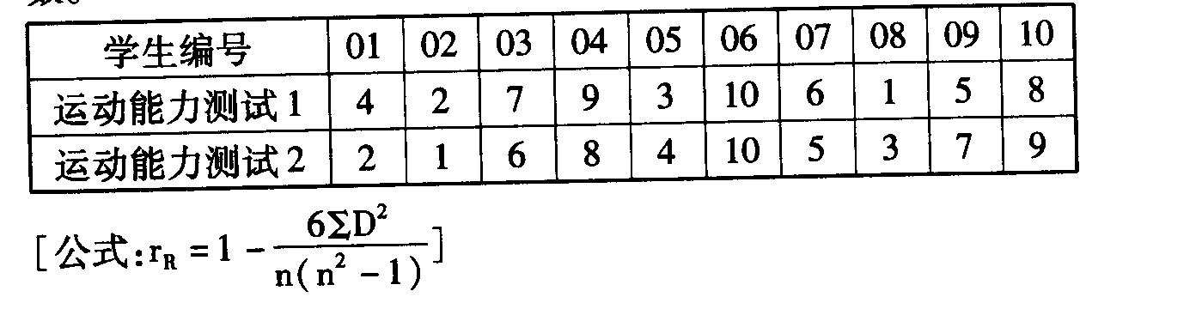
五、综合计算题（本大题共2小题，共10分)
请任选1小题作答，全答者只按前1小题评分。
27．严格配对的两组被试各有21名学生，实验结束后统一测试，两组学生的平均成绩分别是70分和74分，标准差分别是7分和9分，两组学生成绩间的相关系数为0.62，请在α=0．05显著性水平上检验两种实验成绩间是否存在显著差异?[本科目答案页面导航：http://zk.ikaoti.cn/zikao.htm]
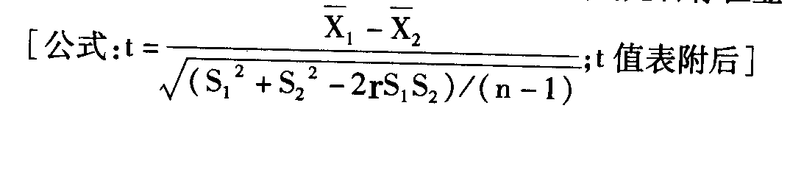
28．已知某区初二外语统一考试平均成绩为75分，某校有64名学生参加考试，平均成绩为72分，标准差为12分，问该校成绩与全区平均成绩是否有显著差异?(α=0．05)[本科目答案页面导航：http://zk.ikaoti.cn/zikao.htm]

六、论述题（本大题共12分）
29.为什么说统计假设检验是一种带有概率保证的反证法？
